ESERCITAZIONE DUE

Parte III – Dimensionamento rete di distribuzione

Si dimensioni la rete di distribuzione idrica schematizzata in figura al fine di minimizzare i costi garantendo un carico minimo di 25 m in tutti i nodi.
A tal fine si implementi in ambiente Matlab un codice per il progetto ottimale a minimo costo con vincolo sul rispetto dei carichi minimi nodali basato sull’accoppiamento di un algoritmo genetico con il metodo del gradiente implementato nell’ambito della Parte II della Esercitazione 2.

I diametri utilizzabili e i relativi costi sono riportati nella tabella sottostante.

D [mm] | 75 | 100 | 150 | 200 | 250 | 300 | 350 | 400 | 500 | 600
Costo [€/m] | 227 | 231 | 272 | 299 | 328 | 360 | 399 | 439 | 503 | 581

La rete è alimentata da un serbatoio (Serb) a carico imposto pari a 30 m.
Le caratteristiche della rete, quote e richieste idriche dei nodi a carico incognito e lunghezze e scabrezze delle condotte sono riportate nel file Dati_rete_dimensionamento.xlsx

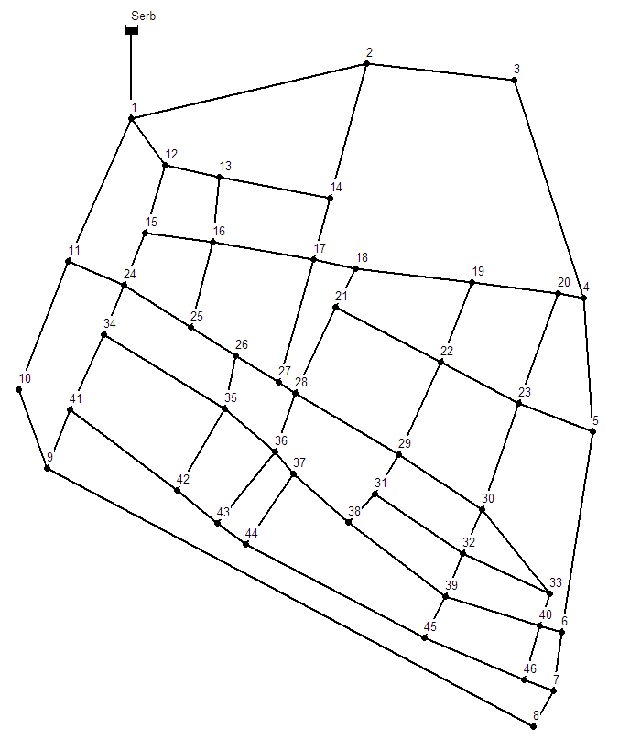
Si riporti:
- il codice
- l’andamento della funzione obiettivo
- i diametri di progetto
- i carichi in tutti i nodi ottenuti utilizzando i diametri di progetto

